Værktøjskasse: Rap og sprogsociologi

Hovedgenre
Den episke rap: fokus på hverdagsepisoder, fester, rejser
Den lyriske rap: fokus på stemninger og følelser.
Den metasproglige rap: Fokus på teksten selv og det at rappe
Den moralske rap: Fokus på etiske og moralske spørgsmål
Undergenre
- Fest-tekster: Fokus på fest og sjov
- Praletekster: Fokus på egne kvaliteter og egen status
- Battle-tekster: Kamp på ord – hidse hinanden op.
- Håne/disse-tekster: Fokus på andres svagheder og negative sider. Optræder ofte sammen med praletekster.
- Nedtur/Bekendelsestekster: Fokus på ensomhed og eksistentiel tomhed
- Erkendelsestekster: Filosoferer over livet.
- Kærlighedstekster: Fokus på ulykkelig kærlighed eller tab. Sjældnere fokus på kærlighed der lykkes.
- Pornografiske eller erotiske tekster: Fokus på seksualitet og ofte på rapperens egne seksuelle præstationer
- Tematiske tekster: Fokus på et bestemt emne.
- Humoristisk tekster
- Vrøvletekster

Billedsprog – forskellige typer

Metafor Hun er en rose 

Sammenligning
Hun er som en rose 

Besjæling (noget konkret, der får menneskelige egenskaber) tingseventyr og tegnefilm
Grisen taler om foderet
Gaden ånde af træthed
Vinden viskede budskabet til hende
Tinsoldaten grinede og fortalte videre.
Træets skeletfingre banker på vinduet
realplan billedplan
Solens morgensmil oplyser den grønne eng
realplan billedplan

Personificering (noget abstrakt får menneskelige egenskaber)
Lovens lange arme
Dødens skygge kaster mørke over mit liv
Han blev grebet af kærlighedens favntag

Symboler er genstande eller personer, der både har en konkret betydning i en tekst, men også har en overført betydning.

F.eks. Nadveren -Jesus blod og legeme, kors, anker og hjerte osv.

- Intertekstualitet i teksten.
- Sprogstigen og Rappens særlige sprog –På de højeste trin er sprogkoden åben – mens jo længere du kommer ned ad på sprogstigen jo mere lukket bliver sprogkode.
- anonymt, funktionelt dansk skriftsprog
- almindeligt mundtlighed og mundrethed (fx afsnuppet ku’, ik’)
- påtaget antikveret tale (fx en højbåren jomfru)
- fremmedord (fx nihilisme) og neologismer (nyskabelser) (fx Bunch, humørikon)
- sjofelheder, eder og forbandelser
- ordspil (fx Tomme tønder buldrer mest)
- almen slang – tidsløst og tidsbundet
- dialekt (gloser og stavning)
alment hiphop sprog plus alment musiksprog (fx Ho, bitch, homies)
- ord og vendinger på udenlandsk
- en rappers særlige sprog
- en tekst særlige sprog
- nonsens

- Lukket og åben sprogkoder
- Kommunikative kompetencer
- Gruppesprog og sprogkoder
- Høj stil, normal stil og lav stil.
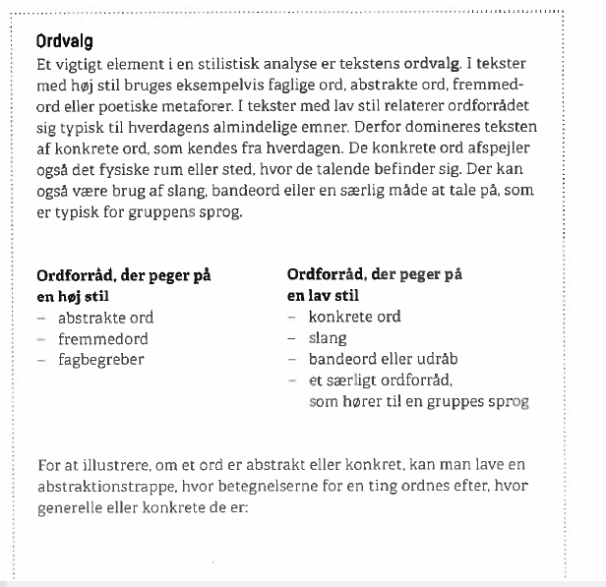
Abstrakt og konkret sprog og ordvalg

Allitteration - allitteration er også kendt som bogstavrim. I en allitteration vil to eller flere trykstærke ord i nærheden af hinanden begynder med samme bogstav,
fx Dommen over hver en død. Brug Brugsen, Hvem ka’ – Bilka, Vågner, vågner, danske helte! springer op og spænder bælte! dag og dåd er kæmperim, Sol er oppe, skovens toppe, Vi var så mange søskende små
Assonans - assonans er også et bogstavrim, men hvor allitteration er bogstavrim med konsonanter er assonans bogstavrim med vokaler, fx “sød og blød”: fx hænge – tæmme, "Skriget hvinede"

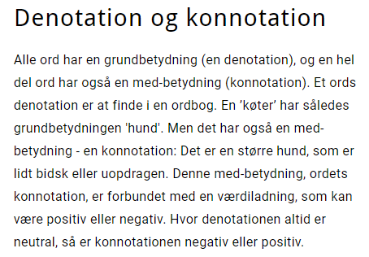

- Multi-etnolekt som identitetsmarkør

- De brune rapper – minoritetsbaggrund
- Rappere som socialarbejdere
- Feministiske rappere
- Feminismens første bølge startede i midten af 1800-tallet og fortsatte ind i 1900-tallet. Den første bølge handlede primært om kampen for politiske rettigheder til kvinder. Med vedtagelsen af Danmarks grundlov i 1849 blev der indført valg i Danmark, men det var kun 15 % af befolkningen, der kunne stemme, og kvinder var ikke blandt disse 15 %. Derfor stod kampen om at sikre danske kvinder politiske rettigheder. Kvinderne opnåede stemmeret med grundlovsændringen den 5. juni 1915, og i 1924 blev Nina Bang den første danske kvindelige minister.
- Feminismens anden bølge startede i 1960’erne og var i høj grad en kamp for kønslig frigørelse, klassekamp og en kritik af kapitalismen. Denne bølge er mest kendt under navnet Rødstrømpebevægelsen – en bevægelse, hvor kvinderne blandt andet krævede de samme reelle muligheder som mænd. Det gav også konkrete resultater. For eksempel blev loven om ligeløn for lige arbejde vedtaget i Folketinget i 1976.
- Feminismens tredje bølge kan dateres til 1990’erne og kaldes af nogle for akademisk feminisme. Den tredje bølge kan ses som en kritik af, at køn opfattes som noget bestemt med forskellige egenskaber. Denne bølge kritiserer således dem, der betragter køn som biologisk og mener, at køn og seksualitet er meget mere end biologi. Køn er noget, der er opfundet i samfundet, blandt andet gennem vores sprog, hvor vi konstruerer bestemte kønsopfattelser som for eksempel 'drengegaver' og 'pigegaver'. En sådan opfattelse af køn er forkert, for køn og seksualitet er noget, vi mennesker selv har ret til at definere. I dag findes der en lang række andre kønsidentiteter og seksuelle orienteringer, som ikke bør undertrykkes, for eksempel bøsser, lesbiske, queer, transpersoner, panseksuelle osv.

Se debatfilm om transpersoners rettigheder
- Feminismens fjerde bølge startede omkring 2008 og kan kort beskrives som et opgør med seksualisering af kvinder. Vi kan introducerende stille spørgsmålene: Hvorfor bliver en ung kvinde kaldt en luder, fordi hun kysser med to-tre drenge til en gymnasiefest? Hvorfor bliver kvinder generelt udskammet, hvis de har et aktivt sexliv, hvorimod det giver højere status, hvis mænd kan score mange kvinder? Og hvorfor gælder der i det hele taget andre regler for kvinders seksualitet end for mænds? Den såkaldte fjerde bølge af feminisme er meget varieret, men har til formål at frisætte kvinders seksualitet. Denne feministiske bølge har blandt andet skabt debat om Twerk Queen Louise, Nikita Klæstrups kjoler og Emma Holtens holdninger til hævnporno. Ofte begrænser denne form for feminisme sig ikke til kvinder, men forsøger at appellere til alle mennesker om at frigøre sig fra fordomme og udleve deres seksualitet, som de har lyst til, men med ansvar og respekt for andre.

Analyserede tekster:
Natasha- Hey Danmark
Yahya Hassans digte Barndom og Ghettoguide
Kasper Spez Elefanten i soveværelset
Niarn sangtekst - Ryst Din..! 2004
Sang af Niarn: Bare sig til fra pladen Anti-helt, udg. 2006
Niarns – Niels Ros plade Lidt Ved Siden Af Mig Selv, udg. 2018
Th. Ziehe: subjektivisering, ontologisering, potensiering
Selvgjort – Velgjort af Mawan
Sivas - Kbhavanna
Tessa – Ben
Sulka - La nu vær
Nikoline Tæsk til alle
Forbandet ungdom – Ukendt forfatter

Stil 1:Analyserende artikel Rap og sprogeksperimenter
Tekst a: Niarns sangtekst - Ryst Din..! fra album: Årgang 79 (2004)
Teskt b: Niarns sangtekst - Bare sig til fra album: Anti-helt, (2006)
Tekst c: Niarns sangtekst–Lidt Ved Siden Af Mig Selv, fra album af samme titel Lidt Ved Siden Af Mig Selv (2018)

Stil 2: analyserende artikel, Rap og feminisme

Tekst 1: Ben af Tessa (album Ben, 2019)
Tekst 2: Feminisme – en politisk strømning for at fremme ligestilling mellem kvinder og mænd, uddrag fra bl.a. luk samfundet op, 3. udg.

Artikler:
Politiken den 13. nov. 2004: Hanne Vibeke Holst: Du er fucking sexist, Niarn

